 | T. C.  BURSA ULUDAĞ ÜNİVERSİTESİ  SPOR BİLİMLERİ FAKÜLTESİ  Beden Eğitimi ve Spor Öğretmenliği  Mazeret Sınavı Talep Formu | 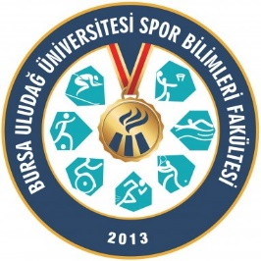

Öğrenci Bilgileri
Öğrenci No |  | Kayıtlı olduğu dönem
Öğrencinin  Adı - Soyadı |  | Telefon
T.C. Kimlik No |  | e-posta

2020-2021 eğitim öğretim yılı güz döneminde vize sınavlarımda çakışma olduğu için aşağıda belirtilen derslerden mazeret hakkı talep ediyorum.

Gereğinin yapılmasını saygılarımla arz ederim.

Tarih

İmza

Aldığı |  |  |  | Çakışan( Mazeret Sınavı Talep Ettiği )
Dersin Kodu | Dersin Adı | Sınav Tarihi | Sınav Saati | Dersin Kodu | Dersin Adı | Sınav Tarihi | Sınav Saati

